2024天乙信息安全实验室第一阶段线下考查赛通知

一、竞赛介绍

CTF（Capture The Flag）在网络安全领域中指的是网络安全技术人员之间进行技术竞技的一种比赛形式。旨在帮助参赛者学习和提升网络安全技能。经过了近一段时间的培训与学习，为提高24级天乙信安实验室初级成员的网络信息安全技术和对相关竞赛的认识，并培养天乙信安实验室初级成员对网络安全的兴趣，同时了解目前同学们学习进度和情况，实验室决定于2024年10月19日 8:00至12:00举办2024天乙信息安全实验室第一阶段线下考查赛。

二、大赛组织

主办单位：天乙信息安全实验室

三、参与条件

我校24级天乙信安实验室初级成员均可报名参加。

四、竞赛规则

参赛者必须个人参赛，参考CTF赛制，比赛期间严禁选手作弊，严禁不同队伍之间交换flag。

五、竞赛细则

（1）比赛期间，每人使用1台电脑在4个小时内解题并提交flag。比赛结束后需在三小时之内提交对应题解（WP），逾期未提交者成绩视为无效。

（2）获胜者为正确提交flag最多且总用时最少的选手。本次比赛采用一血、二血、三血解题模式，即最先完成赛题的前三名参赛者获得额外分值。每道试题用时从放题开始到所提交flag被判定为正确为止，每道题目的分值随着正确解题人数的增多而减少，减少到一定分数时将不再减少，未正确提交flag者不记分值。

（3）若某道题目选手长时间未能解出，组委会将适时发布提示信息。

（4）选手若发现竞赛平台或者赛题有非预期漏洞并上报组委会时，组委会将给与一定的加分。

（5）禁止对赛题以外的平台发起攻击，违规者一律取消参赛资格。

（6）选手之间分享解题思路或交流flag将被视为作弊行为。

（7）资料限制：允许使用在线工具、搜索引擎、携带相关文字、书本材料；但不允许带U盘、光盘，具有存储功能的电子产品等电子类工具，也不允许使用社交软件。

（8）其余竞赛细则将在赛前公布，若有冲突以最新通知为准。

六、竞赛须知

报名截止时间：2024年10月19日12:00前

报名方式：在比赛平台注册账号并解题

比赛平台：2024年10月19日比赛现场注册

比赛地点：三商南楼440室

比赛时间：2024年10月19日8:00至12:00

联系人：刘子涵 联系方式：19561738389

七、竞赛奖项

参与考查赛成绩优异的同学，可以将自己在实验室的级别提升至中级，中级成员可以享有初级成员权益的同时可以长期来到实验室进行线下学习。

对于考核赛排名前15名的同学会有天乙信安实验室周边奖励一份。

八、其他

本次考查赛最终解释权归天乙信安实验室所有。

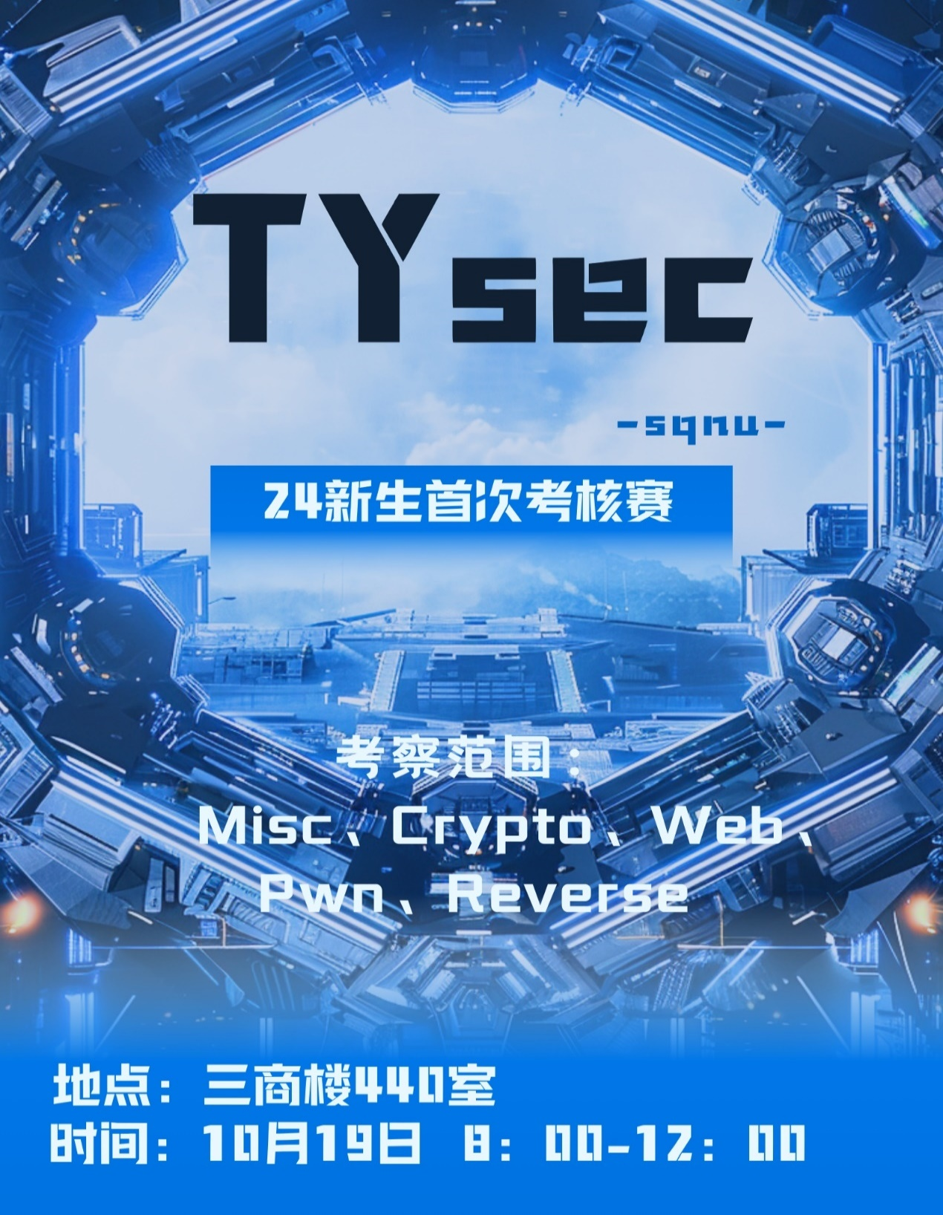

VFljdGZ7c2Rqa2FzZGhrYWpzZGprYXNuZGt9